Лабораторная работа № 6
Тема. Использование диалоговых окон в формах
- Использование компонента SaveFileDialog
SaveFileDialog используется для того чтобы пользователи могли сохранять файлы.
Для реализации отображения диалогового окна обозревателя папок необходимо:
- Создайте приложение Windows Forms и укажите его имя.
- Создайте пункт меню «Файл» и в нем подпункт «Сохранить как…».
- Добавьте в форму элемент управления richTextBox, оставив имя по умолчанию richTextBox1. Свойству Dock установите значение Fill.
- Добавьте на форму компонент SaveFileDialog. Дважды щелкните кнопку, чтобы добавить в редактор кода обработчик событий по умолчанию.
- В обработчике событий добавьте код для отображения диалогового окна «Сохранение файла». Этот код сохраняет текст, введенный в элемент управления richTextBox, в текстовый файл в указанной папке.
saveFileDialog1.Filter = "txt files (*txt)|*.txt";
if (saveFileDialog1.ShowDialog() == System.Windows.Forms.DialogResult.OK && saveFileDialog1.FileName.Length > 0)
{
richTextBox1.SaveFile(saveFileDialog1.FileName, RichTextBoxStreamType.PlainText);
}
- Постройте и протестируйте приложение.

- Использование компонента ColorDialog
Для отображения диалогового окна цветной палитры используется встроенный компонент ColorDialog.
Для реализации отображения диалогового окна цветной палитры необходимо:
- Создайте второй пункт меню «Формат» и подменю «Цвет фона».
- Добавьте на форму компонент ColorDialog.
- Дважды щелкните кнопку «Цвет фона», чтобы создать обработчик событий по умолчанию в редакторе кода.
- В обработчике событий добавьте код для отображения диалогового окна выбора цвета и изменения фонового цвета в соответствии с выбором пользователя:
if (colorDialog1.ShowDialog() == DialogResult.OK)
{
richTextBox1.BackColor = colorDialog1.Color;
}
- Постройте и протестируйте приложение.

- Использование компонента FontDialog
Компонент FontDialog используется для отображения диалогового окна выбора шрифтов.
- Задайте в меню «Формат» новый подпункт «Шрифт».
- Перетащите на форму компонент FontDialog.
- Дважды щелкните команду «Шрифт», чтобы создать в редакторе кода обработчик событий по умолчанию.
- В обработчик событий добавьте код для отображения диалогового окна выбора шрифта текста в окне и изменения шрифта текста в соответствии с выбором пользователя:
if (fontDialog1.ShowDialog() == DialogResult.OK)
{
richTextBox1.Font = fontDialog1.Font;
}
- Постройте и протестируйте приложение.

- Использование компонента OpenFileDialog
Чтобы пользователи могли выбрать текстовый файл и загрузить его в элемент управления RichTextBox в форме Windows Forms используется компонент OpenFileDialog.
- Задайте в меню Файл новую команду «Открыть…».
- Перетащите в форму компонент OpenFileDialog.
- Дважды щелкните команду «Открыть…», чтобы создать в редакторе кода обработчик событий по умолчанию.
- В обработчик событий добавьте код для отображения диалогового окна открытия файла:
Stream myStream = null; //значение переменной ссылочного типа
OpenFileDialog openFileDialog1 = new OpenFileDialog();
openFileDialog1.InitialDirectory = @"c:\";
openFileDialog1.Filter = "txt files (*.txt)|*.txt|All files (*.*)|*.*"; // параметры фильтрации
openFileDialog1.FilterIndex = 2; // индекс выбранного фильтра
if (openFileDialog1.ShowDialog() == DialogResult.OK)
{
try
{
if ((myStream = openFileDialog1.OpenFile()) != null)
{
using (myStream) //гарантирует, что при возникновении исключения неуправляемые ресурсы будут очищены
{
richTextBox1.LoadFile(openFileDialog1.FileName, RichTextBoxStreamType.PlainText); // загружает в элемент управления RichTextBox определенный тип файла
//первый параметр - имя и расположение файла, который будет загружен в элемент управления
//указывает типы потоков в/в, которые используются для загрузки или сохранения данных в элементе управления
//PlainText - поток в виде обычного текста, который содержит пробелы
// RichTextBoxStreamType - перечисление
}
}
}
catch (Exception ex)
{
MessageBox.Show("Error: Could not read file from disk: " + ex.Message);
}
}
}
}
- Постройте и протестируйте приложение

Лабораторная работа № 7
Тема: Создание приложения с использование стандартных элементов управления

Задание: Создать Windows-приложение предназначенное для регистрации пользователя с использованием стандартных элементов управления. Для регистрации пользователь вводит фамилию, имя, отчество, пол, год рождения, номер телефона и нажимает кнопку «регистрация». При этом данные с заполненных полей должны записываться в «ListBox1». При нажатии кнопки «очистить» осуществляется очистка заполненных полей, кроме поля «ListBox1». Предусмотреть регистрацию 10 пользователей.
Поле приложения для регистрации состоит из пяти TextBox, семи надписей Label, двух переключателей RadioButton, элемента ListBox (в который записывается информация о введенных данных) и двух кнопок Button: Регистрация, Очистить.
Фамилия( Label1) TextBox
Имя (Label2) TextBox
Отчество (Label3) TextBox
Пол (М/Ж) (Label4) RadioButton1 RadioButton2
Год рождения (Label5) TextBox
Номер телефона (Label6) TextBox
Button1 - Регистрация, Button2 - Очистить
Label7 - Результаты
ListBox1 – Вывод информации о зарегистрированных пользователях

Лабораторная работа № 8
Тема: Создание нестандартных элементов управления
- Создание производных элементов управления
Задание 1.1: создать элемент управления с нестандартным внешним видом (создание кнопки в форме текста).
В окне New Project выбираете шаблон Windows Application, назовите новый проект NewButton.
Нажимаем правой кнопки мыши в обозревателе решений проекта и из контекстного меню выбираем элемент Add New Item (Добавить), далее «Пользовательский элемент управления». В отрывшемся диалоговом окне выбираете UserControl , назoвите новый элемент управления UserControl1.cs.
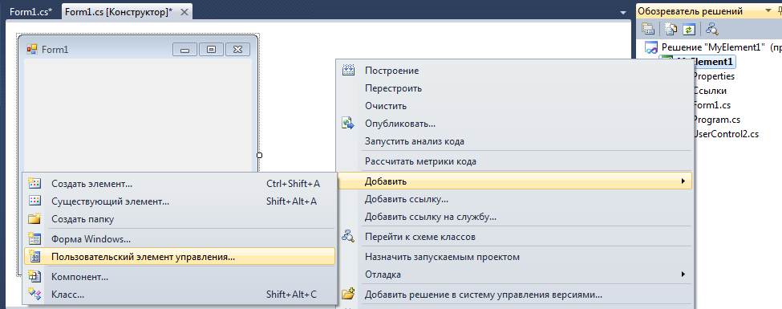
Перейдите на вкладку UserControl1.cs[design], поместите на форму стандартный элемент управления Button. После чего добавьте следующий код в файл UserControl1.cs:

public partial class UserControl1 : Button
{
protected override void OnPaint(PaintEventArgs e)
{
System.Drawing.Drawing2D.GraphicsPath myPath = new System.Drawing.Drawing2D.GraphicsPath();
//Следующая команда устанавливает свойства FontFamily и Font.Style
//элемента управления так, чтобы объект GraphicsPath представлял
//контуры строки символов размером 72 пункта
myPath.AddString("OOO!", Font.FontFamily, (int)Font.Style, 72, new PointF(0, 0), StringFormat.GenericDefault);

//Создание на основе GraphicsPath нового объекта Region
Region myRegion = new Region(myPath);
this.Region = myRegion;
//Поместить новый объект Region в одноименное свойство элемента управления
base.OnPaint(e); }

,далее - BuildSolution.
При этом созданный элемент управления добавляется на панель ToolBox.
Перетащите элемент управления UserControl1 с панели ToolBox на форму –запустите приложение.
Чтобы изменить стиль оформления существующего элемента управления, переопределяется метод OnPaint , с добавлением в него соответствующего кода. Для изменения формы элемента управления, устанавливается соответствующим образом его свойство Region в методе OnPaint. Класс Region, подобно GraphicsPath, описывает область экрана заданной формы, его получают из класса GraphicsPath.

Задание 1.2: создать производный элемент управления «текстовое поле», куда можно вводить только числа.
Для создания производного элемента управления «текстовое поле» необходимо переопределить метод OnKeyPress:

public partial class UserControl2 : System.Windows.Forms.TextBox
{

protected override void OnKeyPress(KeyPressEventArgs e)
{
if (char.IsNumber(e.KeyChar) == false)
e.Handled = true;
base.OnKeyPress(e); }

2. Создание составных элементов управления
Задание 2.1: создать пользовательский элемент управления, который состоит из двух переключателей RadioButton, надписи Label, кнопки Button. При выборе одного из переключателей RadioButton после нажатия на кнопке Button в поле надписи отображается указанный переключатель.
В окне New Project выбираете шаблон Windows Application, дайте название проекту. В диалоговом окне Add New Item выбираете UserControl, назoвите новый элемент управления UserControl3.cs.
Перейдите на вкладку UserControl3.cs[design], поместите на форму соответствующие стандартные элементы управления. После чего добавьте следующий код в файл UserControl3.cs:

public partial class UserControl3 : UserControl
{

public UserControl3()
{
InitializeComponent();
}

private void button1_Click(object sender, EventArgs e)
{
if (radioButton1.Checked == true)
this.label1.Text = this.radioButton1.Text;
else
this.label1.Text = this.radioButton2.Text;

}

}
,далее - BuildSolution.
Перетащите элемент управления UserControl3 с панели ToolBox на форму –запустите приложение.

